Comparer et ordonner des quantités
Ordonner des nombres au hasard  125 245 179  « J’ai déposé n’importe quelle carte. » | Modéliser avec du matériel de manipulation  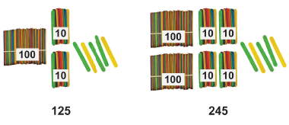 | Utiliser un repère dans une grille de 100 ou une droite numérique  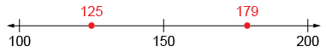  « J’ai comparé les nombres à 150. »
Observations et documentation

Comparer et ordonner des quantités (suite)
Visualiser une grille de 100 ou une droite numérique  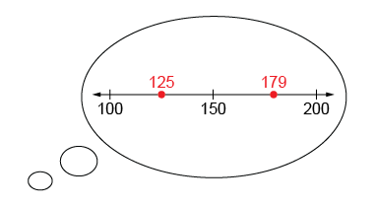  « J’imagine que 179 est plus à droite que 125. » | Comparer des nombres, chiffre par chiffre (avec la même valeur de position)  « Tous les deux commencent par 1, 2 est plus petit que 7, et 5 est plus petit que 9. Donc, 125 est plus petit que 179. » | Ordonner trois quantités ou plus (p. ex., utiliser la valeur de position initiale, des stratégies de calcul mentales)  179 245 326  « 326 est le plus grand parce que 3 centaines sont plus grandes que 2 centaines et 1 centaine. »
Observations et documentation

